**Рекомендуемое домашнее задание по курсу «Моя Вселенная»**

**Занятие 1 (14.09.2024)**

***Тема «Что нас окружает?»***

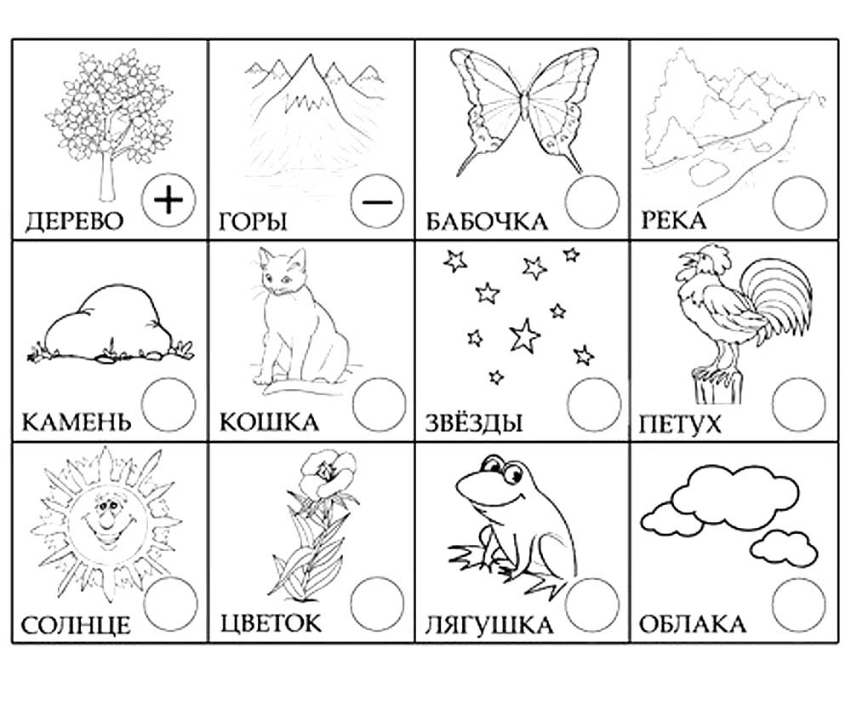

**Занятие 2 (22.09.2024)**

***Тема «Воздух»***

***Познакомься со свойствами воздуха и проделай опыт с воздушными шариками.***

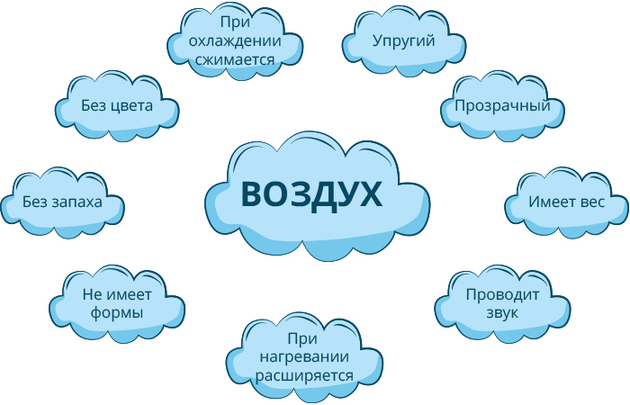

ОПЫТ.

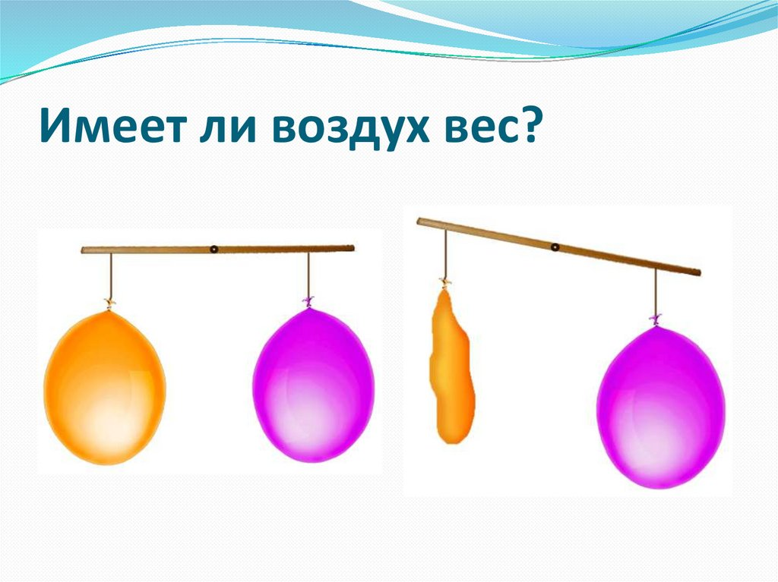

**Занятие 3 (28.09.2024)**

***Тема «Космос. Вселенная. Звёзды и созвездия»***

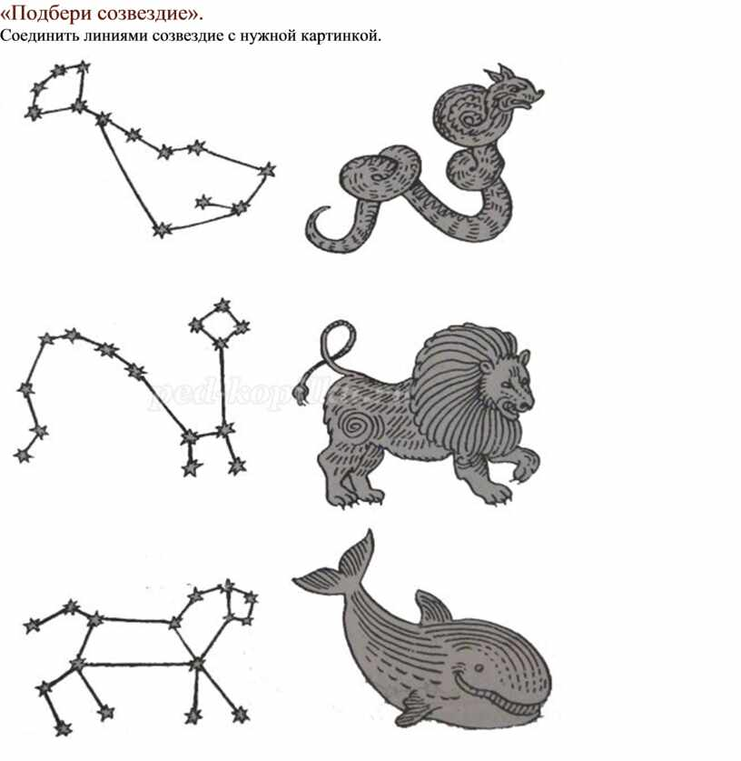

**Занятие 4 (05.10.2024)**

***Тема «Планеты солнечной системы»***

***Постарайся запомнить планеты Солнечной системы.***

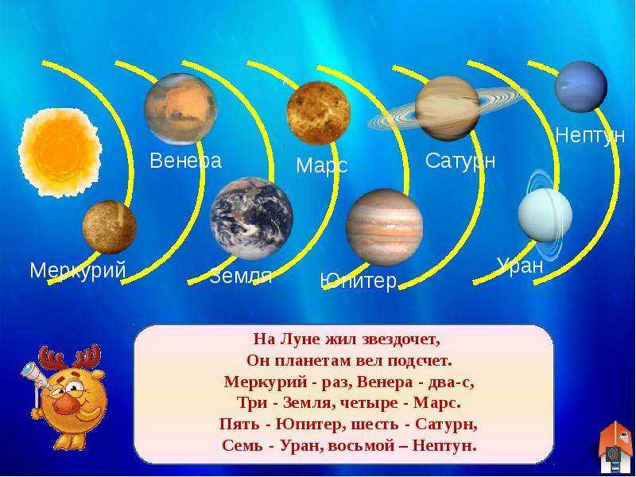

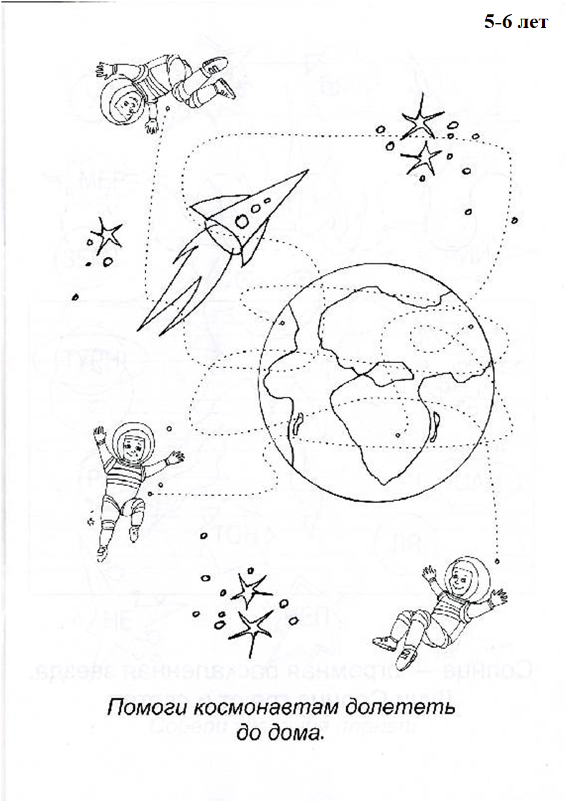

**Занятие 5 (12.10.2024)**

***Тема «День и ночь сутки прочь»***

1. ***Повтори материал урока.***

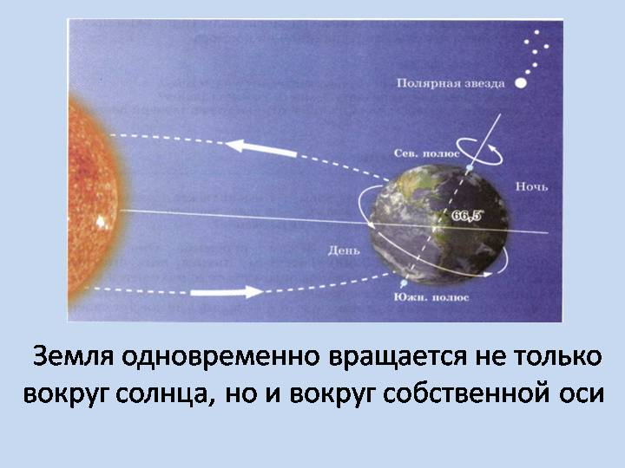

1. ***Выполни задание(проведи линии)***

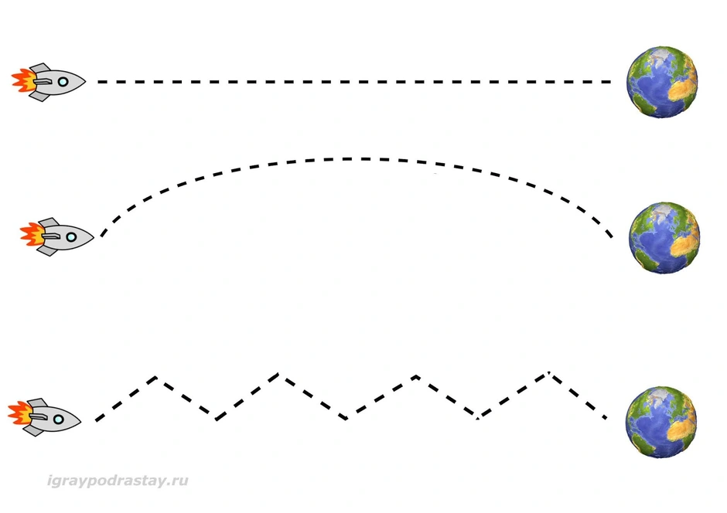

**Занятие 6 (19.10.2024)**

***Тема «Вода на Земле»***

1. ***Повтори сказку «Путешествие капельки»***

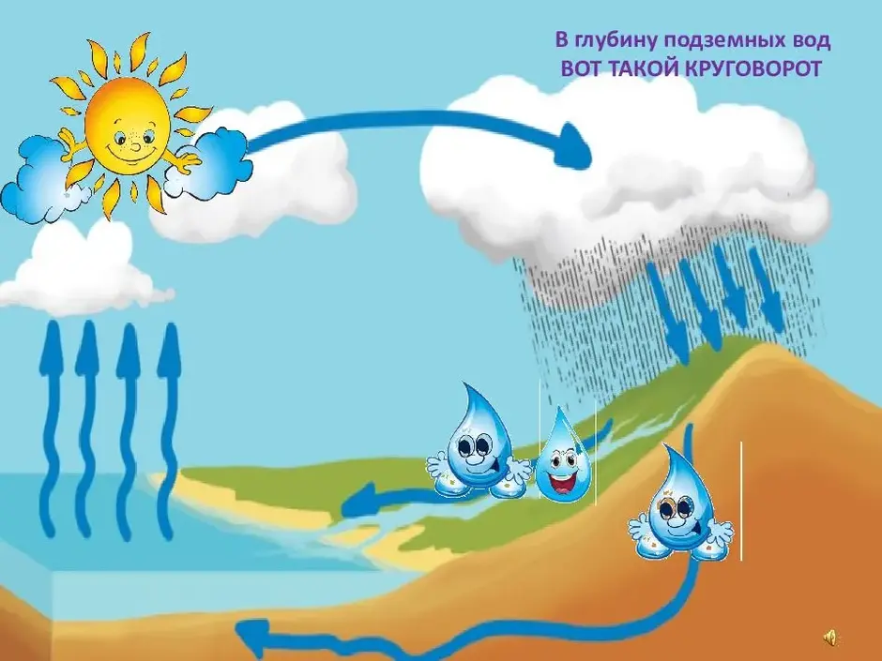

1. ***Нарисуй круговорот воды в природе***

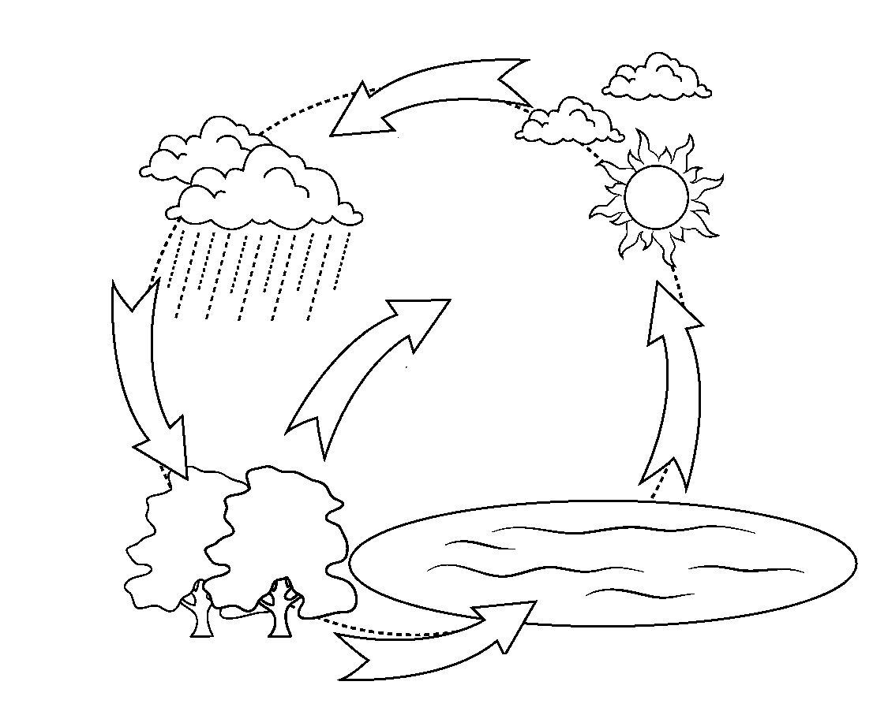

**Занятие 7 (26.10.2024)**

***Тема «Что у тебя под ногами?»***

1. **Вспомни название материков и океанов. Раскрась картинку. Какие животные и растения живут на материках? Добавь их на рисунок**

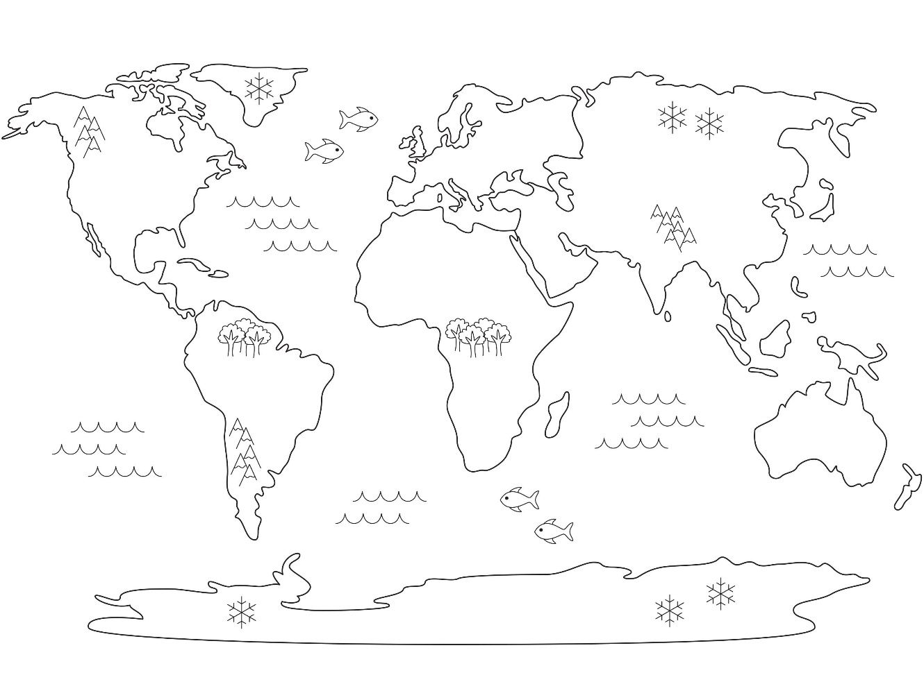

1. **Вспомни с урока, какие бывают полезные ископаемые?**

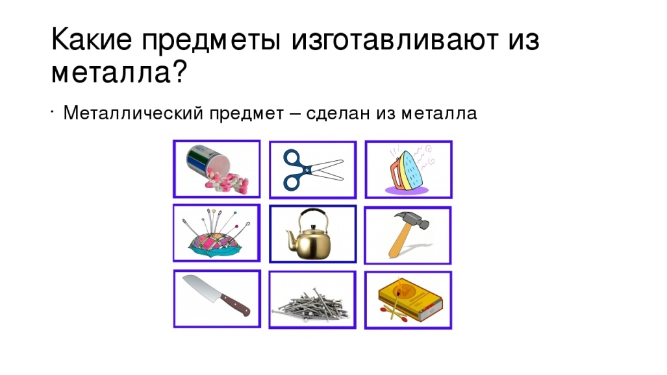

**Занятие 8 (02.11.2024)**

***Тема «Растения»***

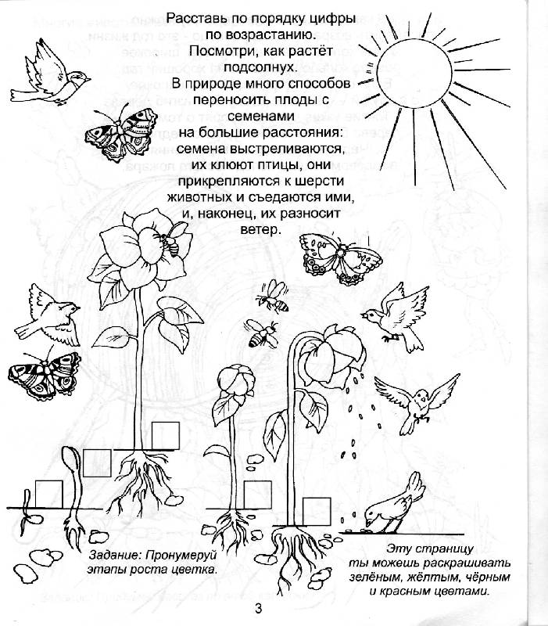

**Занятие 9 (09.11.2024)**

***Тема «Тайны грибов»***

**Выполни задание**

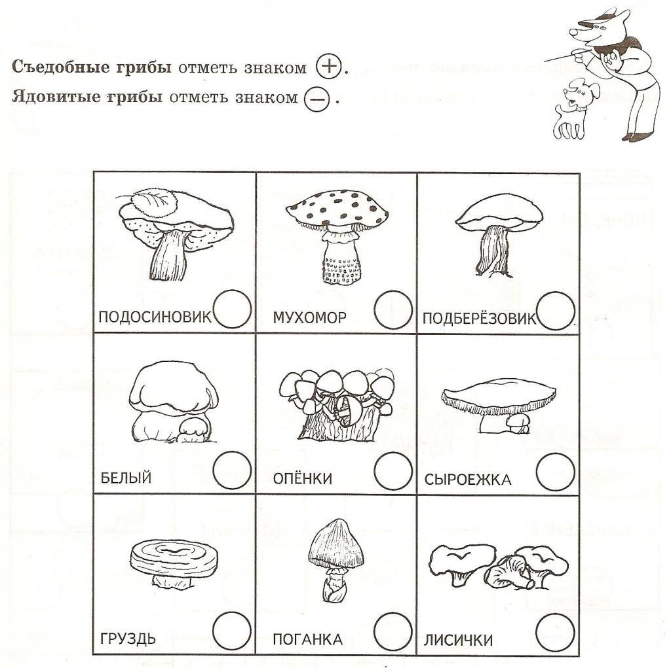

**Занятие 10 (16.11.2024)**

***Тема «Животные Земли»***

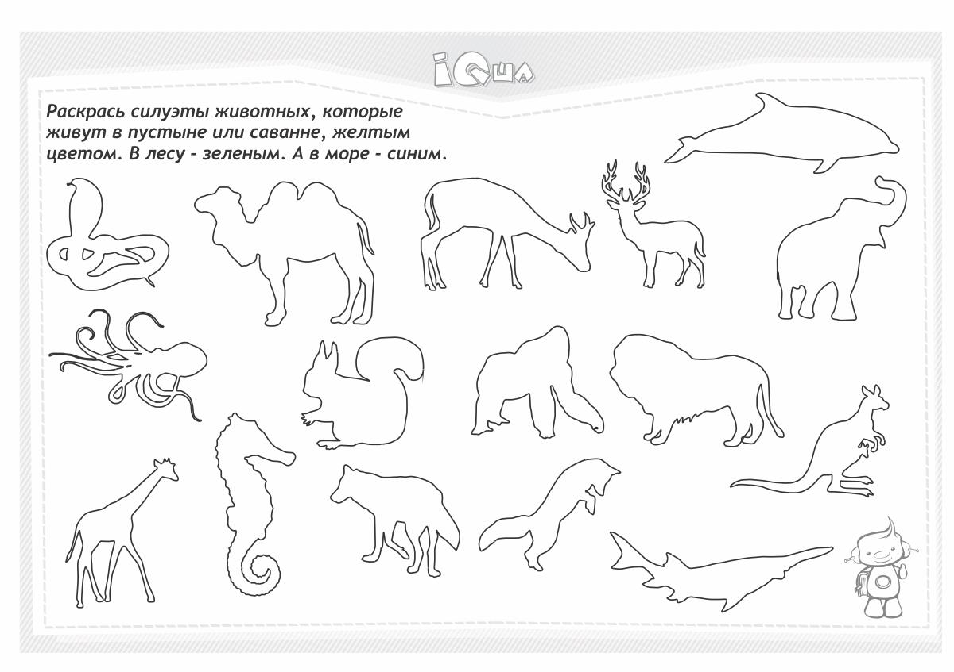

**Занятие 11 (23.11.2024)**

***Тема «Дикие и домашние животные»***

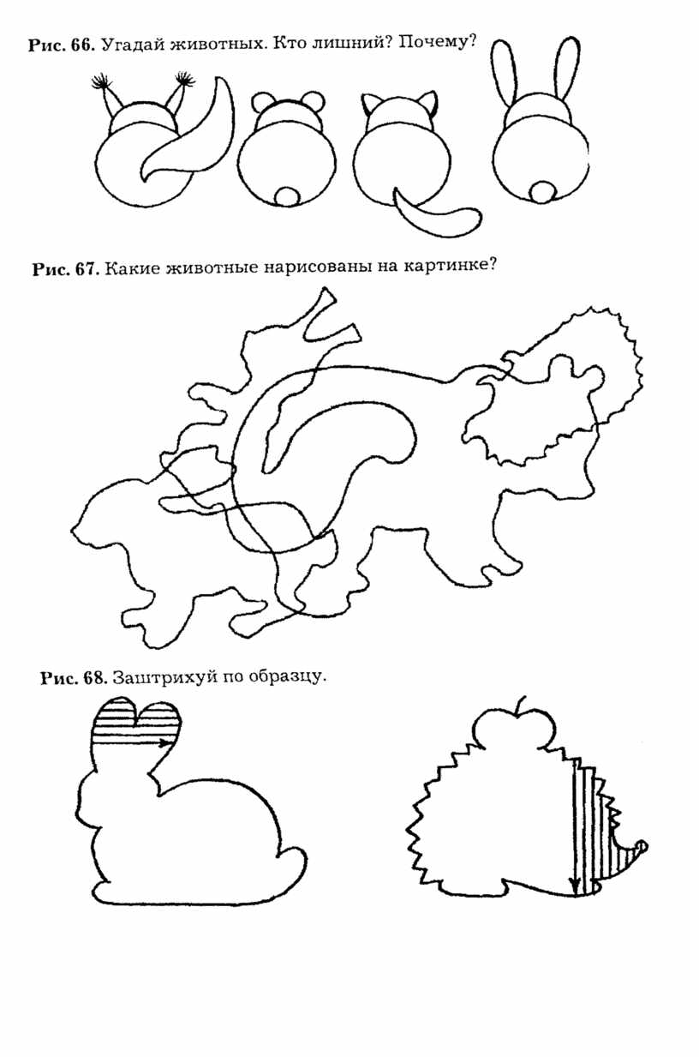

**Занятие 12 (30.11.2024)**

***Тема «Человек»***

1. **Повтори материал урока**

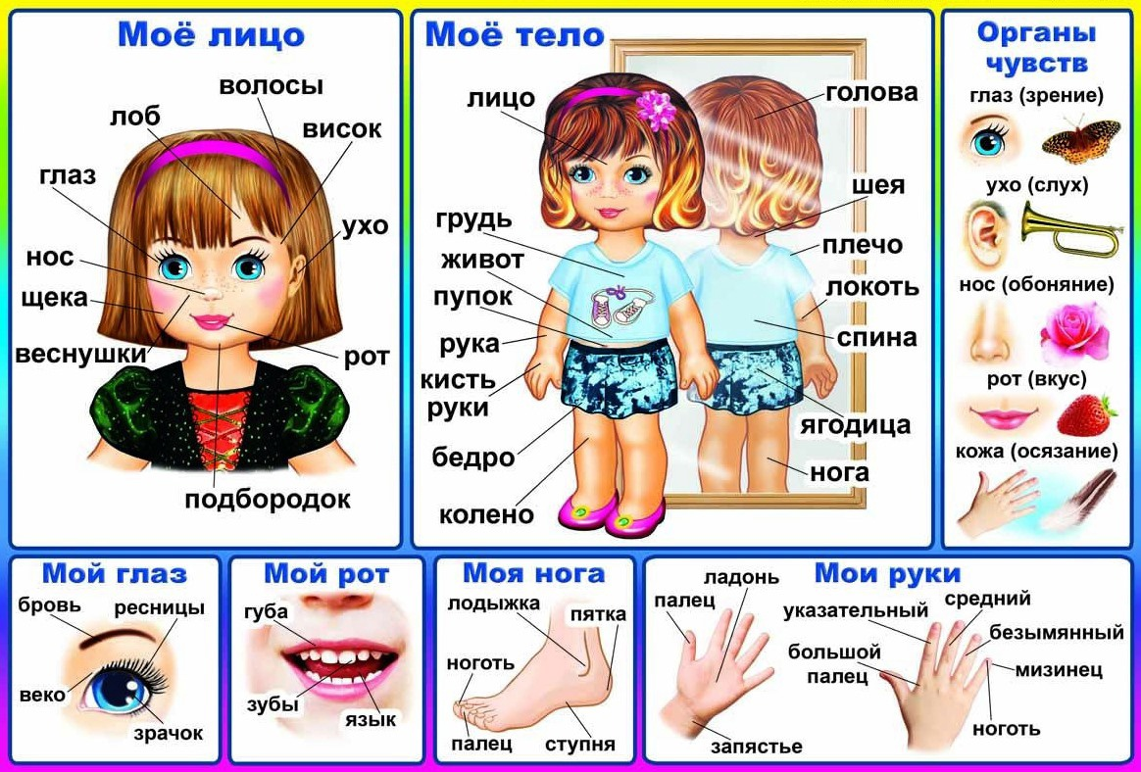

1. **Выполни задание**

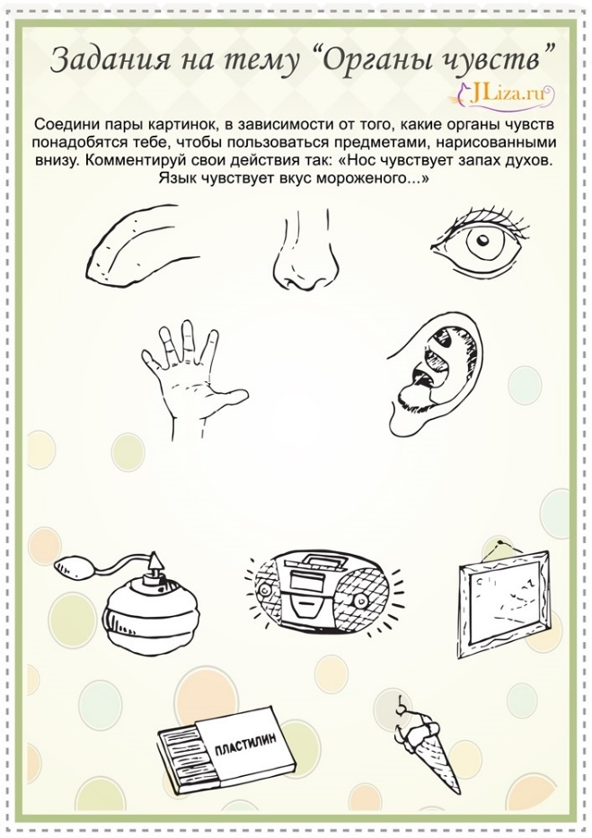

**Занятие 13 (07.12.2024)**

***Тема «Тайны шкафа»***

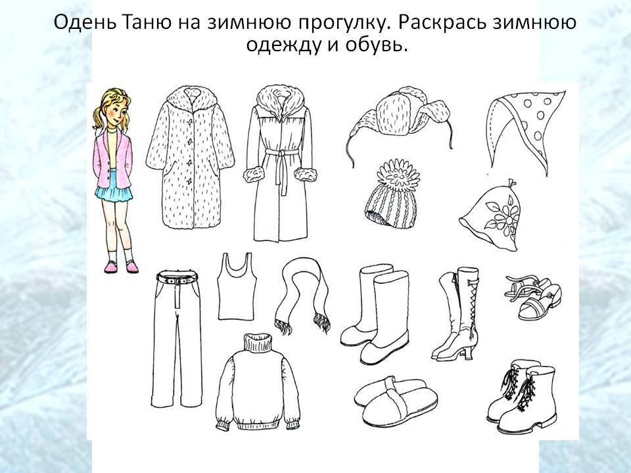

**Занятие 14 (14.12.2024)**

***Тема «До чего дошёл прогресс»***

1. **Найди транспортные средства**

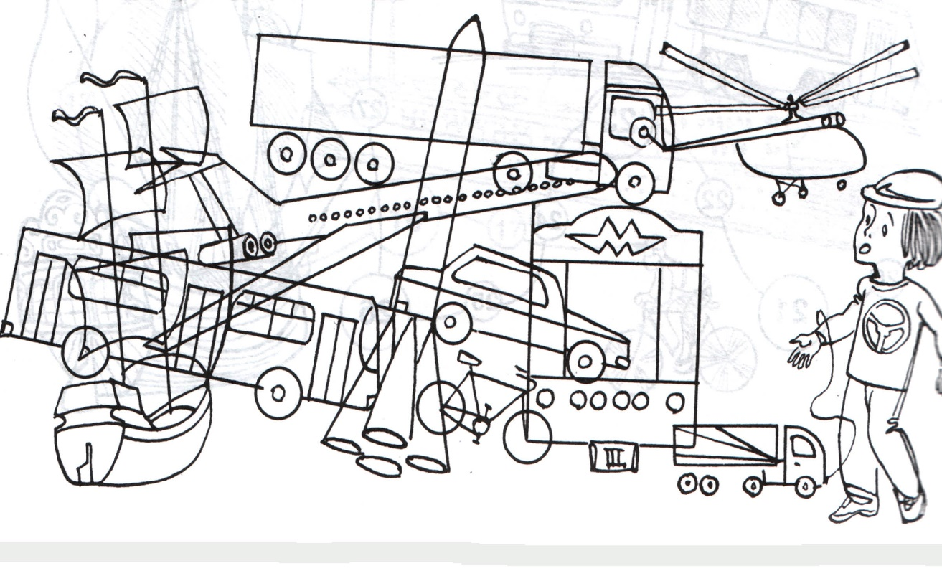

1. **Продолжи рисунок**

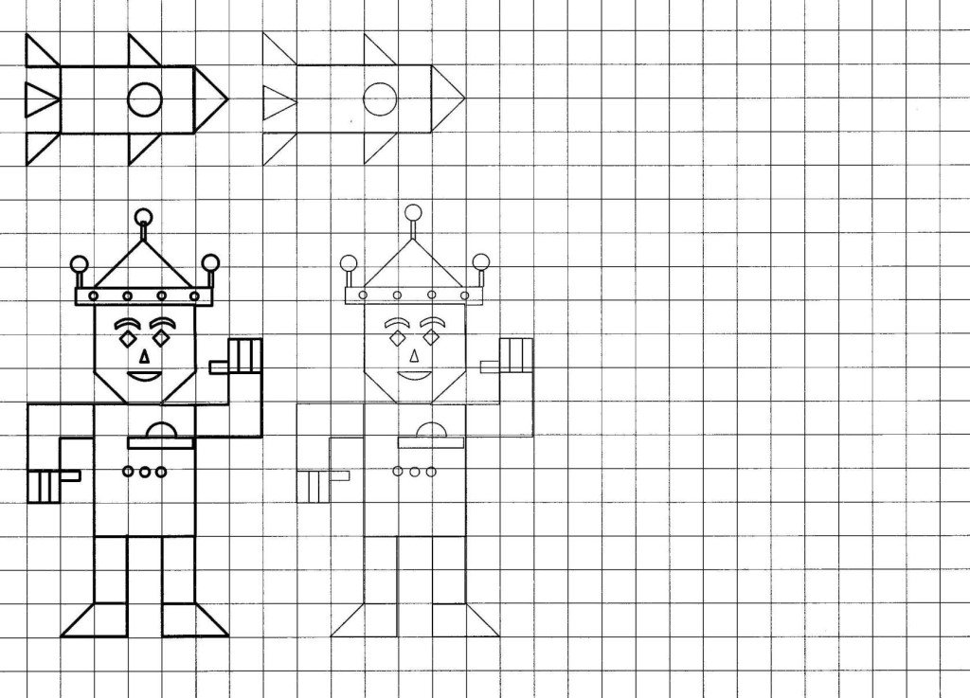

**Занятие 15 (21.12.2024)**

***Тема «Наша страна - Россия»***

**Раскрась картинку**

